# 表姐005-韦小宝

**身份证正面：**

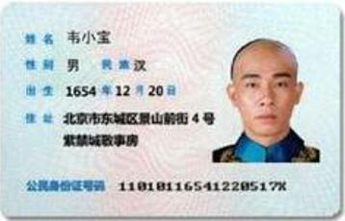

**身份证背面：**

